**Põhja prefektuur**

**Pärnu mnt 139, Tallinn**

|  |  |  |
| --- | --- | --- |
| **23.05.2024** | **kell** | **04:39** |

**Lähtuvalt Korrakaitseseaduse § 68 lg 3 on Põhja prefektuur registreerinud teate avaliku koosoleku läbiviibimise kohta**

|  |  |  |  |  |  |  |  |
| --- | --- | --- | --- | --- | --- | --- | --- |
| **alates** | **26.05.2024** | **kell** | **15:00** | **kuni** | **26.05.2024** | **kell** | **20:00** |

|  |  |
| --- | --- |
| **koosoleku eesmärk:** | Keskerakonna vaadete tutvustamine |

|  |  |
| --- | --- |
| **koosoleku pidamise koht:** | Linnamäe Maxima XXX üle tee(Linnamäe tee 57 vastas (PARKLA)) |

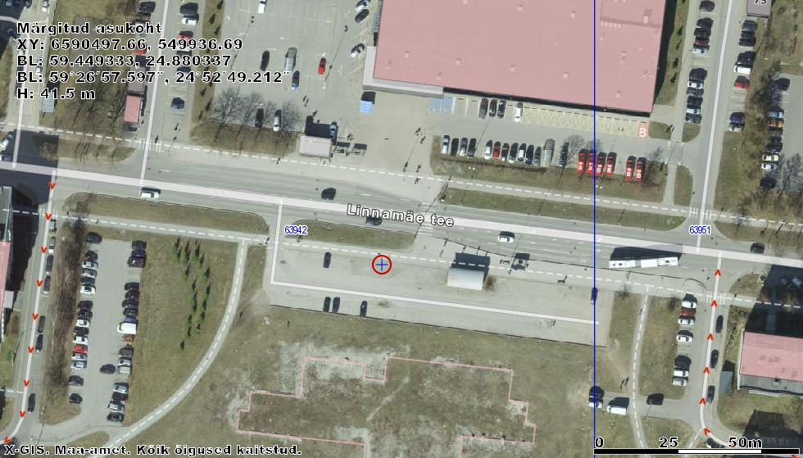

|  |  |
| --- | --- |
| **liikumismarsruut:** | Puudub |

|  |  |
| --- | --- |
| **osalejate arv:** | 10 |

|  |  |
| --- | --- |
| **teave koosolekul kasutatavate heli- või valgustusseadmete kohta:** | Puudub |

|  |  |
| --- | --- |
| **teave koosoleku pidamiseks püstitatavate telkide, lavade, tribüünide või muude suuremõõtmeliste konstruktsioonide kohta:** | Buss |

|  |  |  |
| --- | --- | --- |
| **Korraldaja:** | Ees ja perekonnanimi: | Valentina Bortnovski, Eesti Keskerakond |
| Sidevahend: | 580330058 |

Julgestustalitus

Operatiivbüroo

Põhja prefektuur

Politsei- ja Piirivalveamet